weber.star 249 AquaBalance 8,0mm, 25kg/Sack 30236

Saint-Gobain Weber

Eigenschaften

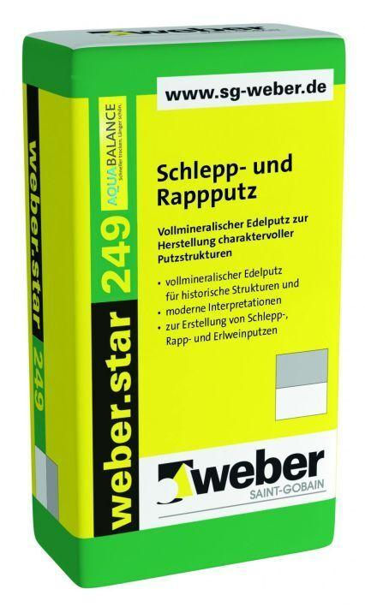

GTIN:

4011361023757

HAN:

387409